**概要设计说明书**

**《Rainbow Plan 英语学习APP》**

**编写日期：2019.10.12**

**项目组：**

|  |  |  |
| --- | --- | --- |
| **学号** | **姓名** | **角色** |
| 201731024235 | **何继武** | **组长** |
| 201731024221 | **李全喜** | **组员** |
| 201731024222 | **谢凯宇** | **组员** |
| 201731024229 | **傅伟鑫** | **组员** |
| 201731024112 | **肖逸菲** | **组员** |
| 201731024110 | **成湘** | **组员** |
| 201731024106 | **母丹** | **组员** |

**修改日志**

|  |  |  |
| --- | --- | --- |
| 修改者 | 修改日期 | 备注说明 |
| 李全喜 | 2019.10.12 | 完成 |
| 何继武 | 2019.10.13 | 修改 |
| 何继武 | 2019.10.17 | 修改 |
|  |  |  |
|  |  |  |
|  |  |  |
|  |  |  |
|  |  |  |
|  |  |  |
|  |  |  |

**目 录**

1. 引言 5

1.1 编写目的 5

1.2 定义 5

1.3 参考资料 5

2. 范围 5

2.1 系统主要目标 5

2.2 主要软件需求 5

2.3 设计约束、限制 5

3. 软件系统结构设计 5

3.1 软件体系结构 5

3.1.1 软件程序结构图 5

3.1.2 模块描述 5

3.2 功能需求追溯 6

4. 数据设计 6

5. 接口设计 6

5.1 用户界面设计规则 6

5.2 内部接口设计 6

5.3 外部接口设计 6

6. 出错处理设计 6

# 引言

## 编写目的

1. 明确说明系统各功能实现的方式
2. 确定软件的全部需求和和软件组成模块
3. 确定各模块的的功能和用户接口，以此作为详细设计的依据和基础
4. 供程序设计人员阅读

本概要设计说明书的适用对象一般为：需求分析人员、设计和开发者和相关的测试人员。

## 定义

数据流：是指一组有顺序的、有起点和终点的字节集合

数据流图：是用来描绘系统逻辑模型的一种图形工具

数据字典：指对[数据](https://wiki.mbalib.com/wiki/%E6%95%B0%E6%8D%AE" \o "数据)的[数据项](https://wiki.mbalib.com/wiki/%E6%95%B0%E6%8D%AE%E9%A1%B9" \o "数据项)、[数据结构](https://wiki.mbalib.com/wiki/%E6%95%B0%E6%8D%AE%E7%BB%93%E6%9E%84" \o "数据结构)、[数据流](https://wiki.mbalib.com/wiki/%E6%95%B0%E6%8D%AE%E6%B5%81" \o "数据流)、数据存储、处理逻辑、[外部实体](https://wiki.mbalib.com/wiki/%E5%A4%96%E9%83%A8%E5%AE%9E%E4%BD%93" \o "外部实体)等进行[定义](https://wiki.mbalib.com/wiki/%E5%AE%9A%E4%B9%89" \o "定义)和描述

## 参考资料

**《Rainbow Plan 英语学习》项目需求规格说明书.doc**

# 范围

在确认《需求规格说明书》之后，根据《需求规格说明书》的描述对系统的功能进行模块化设计和分配，得出系统的体系结构和所有模块，以及系统的界面和接口。

系统的基本框架和结构如图所述：

## 系统主要目标

设计出一个独立单机的英语学习APP,版面简洁有趣，可用于收藏和分享词条。

## 主要软件需求

2.2.1功能需求：

用户使用时由软件从数据库中拿取数据并展示给用户，实现四六级单词的记忆

将用户输入的数据存储到对应的数据表中，实现用户收集功能

将用户选的数据取出生成图片分享

2.2.2业务需求：

个人收录支持用户的添加与删除，由于服务器限制，不支持联机和基础重构

2.2.3用户需求

在问题定义的基础上，进行用户访谈和调查

对用户使用的场景进行整理，从而建立起用户需求

## 设计约束、限制

主要约束限制为开发人员技术和经验严重不足，系统数据源不够全面广泛

# 软件系统结构设计

## 软件体系结构

利用变换分析方法将DFD映射为软件结构（如基于DFD或基于IDEF0　的结构设计），并采用适当的优化准则进行软件结构的优化。  
已得到优化的软件体系结构用结构图（Structure Chart）进行描述。描述的内容包括：

### 软件程序功能图

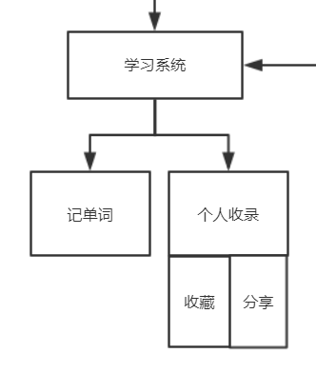

软件构架图：

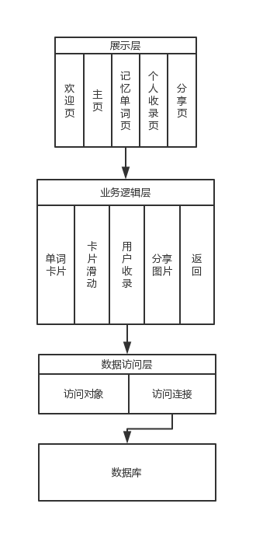

### 模块描述

|  |  |  |  |  |  |  |  |
| --- | --- | --- | --- | --- | --- | --- | --- |
| 模 块  名 称 | 单词记忆 | | | 子系统名 称 | 四六级单词记忆 | 系统  名称 | 记忆单词 |
| 接　口  说　明 | 输入 | 用户点击或滑动 | | | | | |
| 输出 | 单词数据 | | | | | |
| 功　能  说　明 | 用户使用时由软件从数据库中拿取数据并展示给用户 | | | | | | |
| 调用关  系说明 | 调用模块 | | 数据库连接 | | | | |
| 被调用模块 | | / | | | | |

|  |  |  |  |  |  |  |  |
| --- | --- | --- | --- | --- | --- | --- | --- |
| 模 块  名 称 | 用户收录 | | | 子系统名 称 | 用户收集 | 系统  名称 | 个人收录 |
| 接　口  说　明 | 输入 | 用户的剪切板输入或手动输入 | | | | | |
| 输出 | 保存提示信息 | | | | | |
| 功　能  说　明 | 将用户的输出存储到对应数据表中 | | | | | | |
| 调用关  系说明 | 调用模块 | | 数据库连接 | | | | |
| 被调用模块 | | / | | | | |

|  |  |  |  |  |  |  |  |
| --- | --- | --- | --- | --- | --- | --- | --- |
| 模 块  名 称 | 用户分享 | | | 子系统名 称 | 用户分享 | 系统  名称 | 个人收录 |
| 接　口  说　明 | 输入 | 用户点击 | | | | | |
| 输出 | 分享卡片 | | | | | |
| 功　能  说　明 | 将用户存储到对应数据表中的内容拿取并生成图片 | | | | | | |
| 调用关  系说明 | 调用模块 | | 数据库连接 | | | | |
| 被调用模块 | | / | | | | |

|  |  |  |  |  |  |  |  |
| --- | --- | --- | --- | --- | --- | --- | --- |
| 模 块  名 称 | 数据库连接 | | | 子系统名 称 | 与数据库连接 | 系统  名称 | 数据库连接 |
| 接　口  说　明 | 输入 | 功能指令 | | | | | |
| 输出 | 返回数据 | | | | | |
| 功　能  说　明 | 处理软件功能命令所传指令，连接数据库 | | | | | | |
| 调用关  系说明 | 调用模块 | | / | | | | |
| 被调用模块 | | 单词记忆、用户收录、用户分享 | | | | |

本节说明《需求规格说明书》中的各项功能需求已在软件体系结构中得到分配。

可用如下的二维表说明各项功能需求与软件模块的对应关系。

|  |  |  |
| --- | --- | --- |
|  | 模块1 | 模块2 |
| 记忆单词 | √ |  |
| 添加收藏 |  | √ |
| 分享词条 |  | √ |

# 数据结构设计

**4.1数据关系：软件为单机使用，因此设立独立表：词典与收录表。无相关关系。**

**4.2数据库表：**

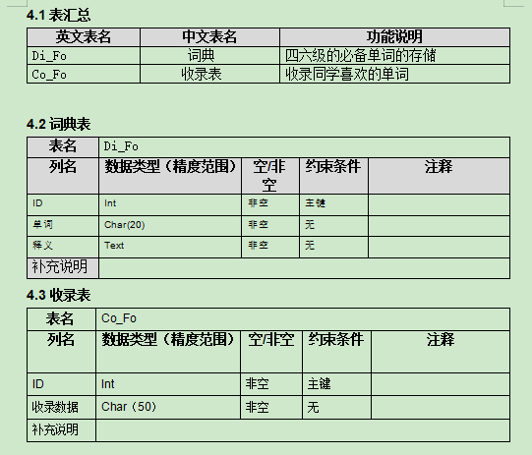

# 接口设计

## 用户界面接口设计规则

1. .简易性，用户界面简洁
2. 用户熟悉程度，用户通过已经掌握的知识来使用界面
3. 清楚，用户便于理解和使用

**5.1 内部接口设计**

内部接口软件功能的实现，主要是调用数据与显示数据等，功能模块之间的连接与数据库之间的连接。例如：单词连接、收率接口、分享接口。

在内部连接中，我们选择使用一个“对象”，来规定连接的规范和正确性，保证接口的安全性。：

|  |  |
| --- | --- |
| 接口 |  |
| 查找单词 | 从数据库中抓取单词数据 |
| 展示单词 | 将抓取的数据展示再用户客户端上 |
| 收录 | 将用户想收藏的数据添加到数据库中 |
| 分享 | 将用户想分享的数据生成图片 |

## 外部接口设计

外部接口主要是和外部的连接，主要是对数据库的连接，进行一系列的数据服务，软件与数据库的接口，通过对象完成接口规范。：

|  |  |
| --- | --- |
| **接口** |  |
| **数据库接口** | **与数据库连接** |

软件与硬件的接口，暂无。

# 出错处理设计

在软件开发的过程中，需要对软件存在的漏洞进行立即的处理，即使一个很小的漏洞，也会造成整个软件开发系统的垃圾资源无线增多，最终可能会导致系统的瘫痪。因此在系统的设计中，对拟开发系统注意数据的约束性。未来数据统一收集和规范数据统一格式方便管理者处理，针对安全隐患，系统进行统一的约束规范。

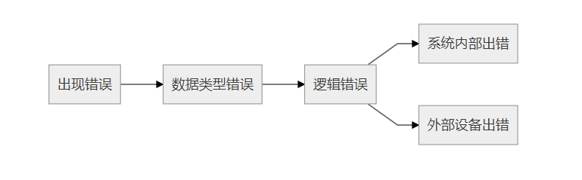

|  |  |
| --- | --- |
| 错误名称 | 解决办法 |
| 提交失败 | 提示失败信息，并建议检查错误类型 |
| 分享失败 | 提示失败，建议重试 |
| 程序出错，抛出异常 | 判断错误信息，并返回登录界面 |
| 数据访问重复 | 返回请求重复信息 |